ČTENÍ 3 ANEB TROCHA FRAZEOLOGIE NEUŠKODÍ
Svatého Marka deštivo - sedm týdnů blátivo.
Po teplém Marku se často ochlazuje.
Na svatého Marka kdo nemá chleba, ať kouše jabka.
Jiří a Marek - mrazem se zalek.
Před Jiřím sucho, po něm mokro. – Kéž by se tak stalo.
Ondřej mosty staví, Jiří je odplaví.
Na svatého Jiří rodí se jaro.
Co se před svatým Jiřím zazelená, to se po něm ztratí.
Na svatého Jiří vylézají hadi a štíři.
Svatý Jiří na bochník míří.
Na svatého Jiří nezašlápnou trávu ani čtyři.
Do svatýho Jiřího nebojte se hada žádnýho.
Na svatého Vojtěcha v polích samá potěcha.
Když na Vojtěcha prší, nebude ovoce. – Teď se uvidí, jestli moudrost předků funguje, nepršelo, takže místní zahrádkáři se nemusí nečinnosti místní moštárny bát.
Prší-li na Boží hod velikonoční, budou všechny neděle až do letnic deštivé.
Déšť velikonoční suchou potravu přináší, ale čas pěkný, hojně sádla potrav.
A nyní trošku vysvětlení různých rčení – berte s rezervou
Ať nám nevynesete spaní…
Rčení vzniklo pravděpodobně z dojmu, že když někdo při návštěvě stojí, vnáší do domu neklid. Jako by nevěděl, jestli chce ZŮSTAT, NEBO ODEJÍT, a neklidem vytváří atmosféru, která neprospívá klidnému spánku.
Být si kvit
Slovíčko kvit se v češtině vyskytuje už od 15. století a znamená zproštění závazků. Jeho původ se odvíjí od latinského základu quies, tedy klid či ticho.
Být v čudu
Kde je vlastně čud? Nikde, čud se zřejmě rovná výrazu čmoud, který se rozplyne stejně rychle jako pára nad hrncem. Další, modernější vysvětlení uvádí, že čmoud může být prach zvířený útěkem poté, co se v čudu ocitl třeba váš mobil nebo hodinky.
Být v limbu
Tedy spát, ale kde vlastně? Limb je vymyšlené prostranství mezi světem a peklem, proto v původním významu neznamenalo spánek, ale smrt. Ostatně, když dnes přijde někdo z práce velmi unaven, také říká, že je úplně mrtvý. Dante Alighieri ve své Božské komedii v části Peklo umístil do devátého limbu nejhorší lidi – zrádce. Byl to třeba Jidáš a Brutus. („ I ty, Brute?“)

Držet někomu palec
Tak tady jde přímo o život. Držení palce jsme prý zdědili od římských císařů, kteří gestem rozhodovali o životě a smrti gladiátorů v koloseu. Prst nahoře znamenal „Já císař daruji ti život“ a dodnes je symbolem šťastného obratu věcí. Prst dole potvrzoval smrt.
Houby s octem
Kolik z nás si myslí, že se jedná o oblíbenou pochoutku…Jenže tady nejde o houby lesní, ale o houbu sací, tu, kterou podali legionáři Ježíši, když visel na kříži.
Huronský smích
Indiánské kmeny žijící u Huronského jezera v Kanadě vybili Irokézové. A protože známe i výraz huronský řev, možná při tom Huroni řvali, jako by je na nože brali a až později se z řevu stal hlučný smích. Ale pozor, ve starší literatuře se objevuje také výraz smích homérský, protože bouřlivý chechtot je mnohokrát popisován na stránkách slavné Iliady.
Chytat lelky
Lelek je pták, který loví hmyz až večer, zatímco přes den spí. Když ptáčníci chytali opeřence na lep, nasypali jim potravu na desku natřenou lepidlem. Lelek však přes den nelétal, a proto se nikdy nechytil. Kdo chytá jen lelky, nikdy nic nechytí, nic nedělá.
Chytit příležitost za pačesy
Na první pohled poněkud nesrozumitelné rčení má jednoduché vysvětlení. Slepá a nahá bohyně štěstí Fortuna měla bohatou kštici nad čelem, ale holé temeno. Mohl ji tak chytit každý, kdo ji potkal, ovšem ten, kdo ji nechal bez povšimnutí minout, už ji z nova chytit nemohl.
Mít máslo na hlavě
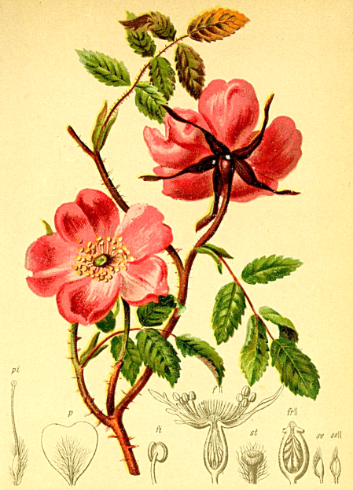
Má každý, kdo někdy nečestně jednal. A to už od 15. století, kdy tímto způsobem byly trestány nepoctivé trhovkyně, které podváděly. Většinou byly uvázány na pranýři a hrudka másla jim byla dána na hlavu, když slunce pěkně žhnulo. A tak se máslo rozteklo a pocit to musel být pro onu ženu – nepěkný.
Na růžích ustláno
Není to bohapustý výmysl básníků. Lenošení ve voňavém růžovém loži si ve starověku užíval kdekdo – mluvíme o množině vládců – třeba taková Kleopatra utrácela za svou vášeň těžké peníze. Kdo na to měl, mohl si ustlat na růžích. Dnes se používá spíše opak tohoto rčení. Ten nemá na růžích ustláno…
Prubířský kámen
Ano, skutečně existoval. Prubíři, tedy dřívější ověřovači pravosti kovů, se neobešli bez speciálního kamene, do kterého dělali zkoušenými předměty rýhy.
Spálit mosty
Kdo první za sebou spálil mosty? A kde? Nikdo a nikde, místo ničení mostů, které vylučuje cestu zpět, se ze stejného důvodu pálily lodě. Podle historiků to prý udělal tředa Hernán Cortéš při frontálním útoku na Mexiko, a to jen proto, aby dal svým pěti stovkám vojáků najevo, že ústup není možný. Stejnou fintu prý použili i Vilém Dobyvatel či Alexandr Veliký. Ale protože pálení lodí je u suchozemců nepraktické, staly se – a nevíme kdy – z lodí mosty.
Zdraví Vás Marcela Ernestová

